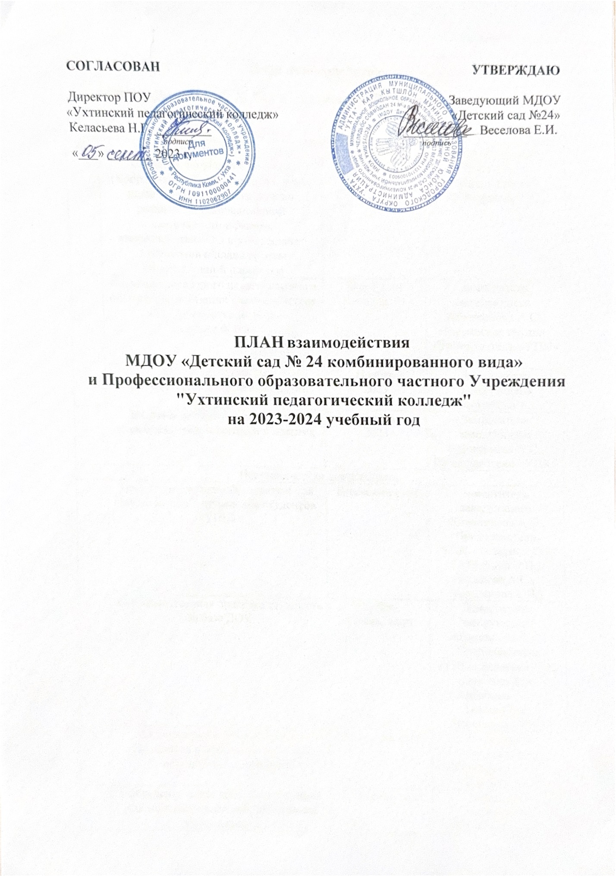

План взаимодействия

№ | Мероприятия | Срок | Ответственный
 | Создание творческой группы (Координационного совета) из числа педагогических работников по реализации инновационной деятельности в рамках взаимодействия ОО и утверждение документов и плана работы инновационной площадки | Ноябрь  2023, 2024 | Заместитель заведующего Жбанникова А.С.
 | Изучение передового педагогического опыта по организации взаимодействия ОО. Разработка модели взаимодействия | В течении  года | Заместитель заведующего  Жбанникова А.С.,  Творческая группа,  Преподаватели «УПК»
Наставническая деятельность
 | Проведение показа образовательной деятельности с детьми для студентов «УПК» | В течении года | Заместитель заведующего  Жбанникова А.С.,  Преподаватели «УПК», педагоги ДОУ  (Айбабина Э.Н., Божкова А.С., Черепанова Т.В.)
 | Производственная практика студентов на базе ДОУ | Ноябрь,  Январь, март | Заместитель заведующего  Жбанникова А.С.,  Преподаватели «УПК», педагоги ДОУ  (Дрябина В.В., Айбабина Э.Н., Тырина Е.В., Черепанова Т.В.)
 | Организация Круглых столов студентов и преподавателей по результатам практики | В течении года | Заместитель заведующего  Жбанникова А.С.,  Педагоги ДОУ
 | Проведение семинаров, консультаций для молодых педагогов, работников д/с и колледжа | В течении года | Заместитель заведующего  Жбанникова А.С.,  Педагоги ДОУ
 | Проведение деловой игры  «Интерактивный педагогический блокнот» | Февраль  2024, 2025 | Заместитель заведующего  Жбанникова А.С.,  Педагоги ДОУ
Конкурсные мероприятия, акции
 | День открытых дверей»  Для студентов УПК | Апрель  2024 | Заместитель заведующего  Жбанникова А.С.,  Педагоги ДОУ, колледжа
 | Акция «Поможем природе вместе!»  Туристический поход | Май 2025, 2024 | Педагог дополнительного образования ДОУ, педагоги пед. колледжа.

